技术方案 / 南京实验室验证
CIS缺陷检测跨工控机排版数据
传输方案
30MB无损PNG优先 + 1GbE SFP光纤直连 + SMB 3协议只读共享
更新结论｜已实测约30MB PNG与300MB TIFF在当前缺陷检测中结果一致，因此1GbE SFP光纤已具备充足带宽。如果10GbE与1GbE的实际采购差价有限，可为后续TIFF回退、并发和扩展继续选10GbE。无论选哪种带宽，强EMI现场都优光纤。

现场边界｜完整节拍约30秒，当前传输数据为JSON + 约30MB四通道PNG；距离小于100米且有明确电磁干扰，因此优选光纤介质。

项目 | 内容
适用项目 | CIS_WebInspector缺陷检测
主要数据 | JSON排版数据 + 约30MB的无损RGBA PNG；30秒节拍内为CIS算法保留充足时间
目标 | 稳定、可恢复、不影响排版工控机；网络异常不阻塞CIS采集
阶段 | 南京实验室先验证，形成基线后再用于美国生产线上线
更新日期 | 2026-08-12

1. 30MB无损PNG使1GbE成为可行方案
30秒仍是传输与CIS算法共享的总时间窗口，但输入图像由约300MB TIFF降为约30MB PNG后，传输量降低约90%。按1GbE实际有效速度90–110MB/s估算，30MB图像约0.27–0.33秒，JSON的影响可忽略。即使加上SMB、文件校验和磁盘波动，1GbE仍可为检测留出充足时间。
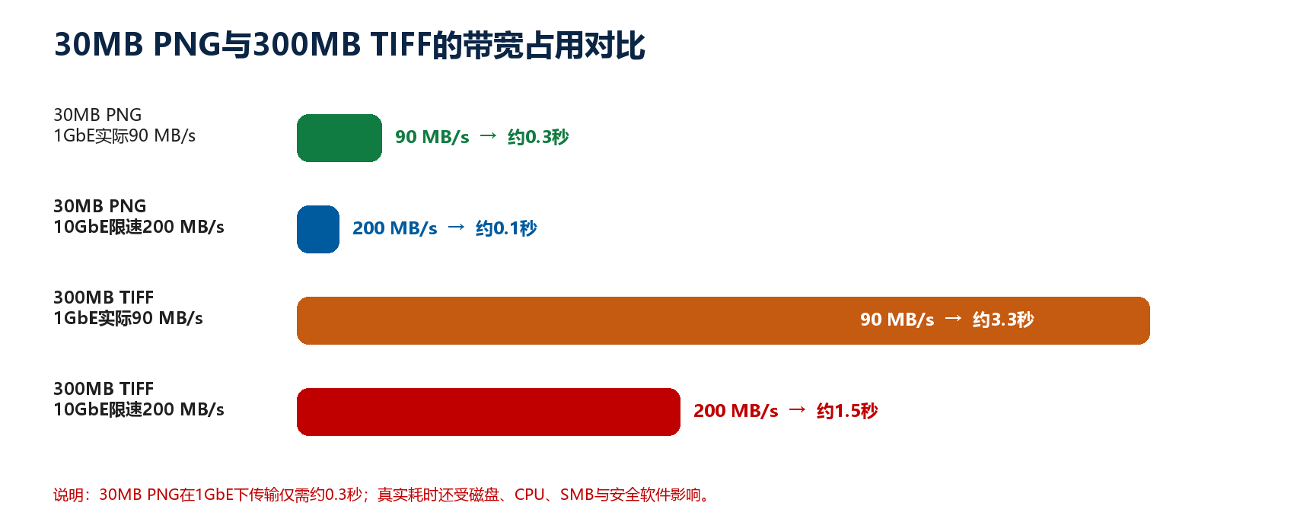
图1 图像格式改变后的带宽预算：1GbE已具备充足余量
决策因素 | 实际意义 | 本项目判断
电磁干扰 | 光纤不传导电流，抗工业现场EMI并形成电气隔离 | 强支持光纤
30秒总节拍 | 1GbE传输30MB PNG预计不足0.5秒；JSON体积相对很小 | 带宽不再是当前主要瓶颈
格式实测 | PNG与TIFF像素尺寸相同，当前缺陷检测结果无差别 | 支持PNG作为传输主格式
成本增量 | 1GbE SFP光纤硬件可降低预算与PCIe资源要求 | 可作为当前主方案
扩展空间 | 若将来恢复300MB TIFF、多任务并发或节拍大幅缩短 | 10GbE仍具有长期价值

1.1 三种跨工控机传输方式对比
三种方案的软件逻辑相同：排版机只发布已完成的JSON与TIFF/PNG，CIS通过SMB 3只读共享主动拉取。下表主要比较网卡、传输介质及其对节拍和现场稳定性的影响。
对比指标 | 10GbE SFP+光纤直连  （扩展选项） | 1GbE SFP光纤直连  （当前优先验证） | 10GbE BASE-T屏蔽铜缆直连
典型硬件 | 10GbE SFP+网卡 + 10G-SR模块 + OM3双芯光纤 | 1GbE SFP网卡 + 1000BASE-SX模块 + OM3双芯光纤 | 10GBASE-T网卡 + 100米Cat6A屏蔽铜缆
标称带宽 | 10Gbps（约1,250MB/s） | 1Gbps（约125MB/s） | 10Gbps（约1,250MB/s）
30MB PNG时间 | 理论下限约0.024秒；实际更多受磁盘和文件开销影响 | 有效90–110MB/s时约0.27–0.33秒 | 与万兆光纤同级；对30MB文件的实际收益很小
300MB TIFF兼容时间 | 限速100–200MB/s时约1.5–3秒 | 有效90–110MB/s时约2.7–3.4秒 | 与万兆光纤接近
30秒总节拍余量 | 大：支持未来增量与多任务并发 | 大：对当前30MB PNG已有充足余量 | 大：但本项目对铜缆的抗干扰风险更敏感
抗电磁干扰 | 优：光纤不传导电流，适合明确存在EMI的现场 | 优：与万兆光纤具有相同的介质优势 | 中等偏低：依赖Cat6A屏蔽、端接、布线间距与接地质量
电气隔离 | 完全隔离，不引入两台设备的地电位差 | 完全隔离 | 无；需要确认等电位与屏蔽层接地策略
100米距离 | 余量充足：10GBASE-SR配OM3官方规格可达300米 | 余量充足：1000BASE-SX配OM3可超过100米 | 可达，但必须使用合格Cat6A；100米已是10GBASE-T常见规格上限
源机负载保护 | 需软件限速；建议从100MB/s起测 | 链路自然限制速度，但仍需观察源盘与CPU | 需软件限速；与万兆光纤一致
功耗与散热 | 中：网卡和光模块需要稳定风道 | 低：1GbE设备发热通常较小 | 较高：10GBASE-T PHY进行复杂编码和均衡，更需关注工控机风道
施工与维护 | 需保护套管、弯曲半径管理、端面清洁和防尘帽 | 与万兆光纤基本相同 | 压接和测试工具更普及，但现场必须做屏蔽连续性和接地检查
两端核心硬件预算* | 约¥5,780–10,400 | 约¥2,500–6,500；若坚持原装服务器级网卡，与万兆的差价可能不大 | 约¥4,500–9,500；包含两张10GBASE-T网卡与100米Cat6A屏蔽布线
扩展性 | 高：更适合后续高分辨率图、补传和节拍提升 | 中等偏低：节拍或数据量增长后更容易成为瓶颈 | 高：带宽可扩展，但现场干扰风险不会因升速消失
本项目结论 | 扩展推荐：增量成本很小或需预留TIFF/并发能力时选择 | 当前推荐验证：对30MB PNG的带宽充足，兼顾抗干扰与成本 | 不作生产首选：带宽足够，但不符合强EMI现场的稳定性优先级

1.2 TIFF与PNG的理论差异及对CIS项目的影响
PNG标准采用无损压缩，正常编码不会产生JPEG式的纹理压缩失真。

1.2.1 为什么当前项目可以优先使用PNG
代码事实 | 当前实现 | 格式替换的影响
图像加载 | InspectionJobRunner使用Cv2.ImRead(..., ImreadModes.Unchanged) | OpenCV可对PNG和TIFF保留Alpha；不需要为PNG改变像素处理路径
Alpha模板 | 四通道图像通过Cv2.ExtractChannel(..., 3)提取Alpha | 只要PNG的第4通道语义一致，缺陷模板来源不变
缺陷判定 | PatchDefectDetector对Alpha缩放后以DefectAlphaBinaryThresh二值化，再与CIS差分 | 验收重点应放在二值Alpha掩膜和最终缺陷结果，而不是肉眼纹理
当前判断｜已完成TIFF/PNG实际检测结果对比且未见差别，这是支持格式切换的重要样本证据；

PNG图像局部细节 TIFF图像局部细节
PNG与TIFF格式在轮廓细节，分辨率，alpha通道上表现一致，并且在最终的项目实际检测结果上也完全一样。

2. 物理架构：1/10GbE SFP光纤直连与独立数据网
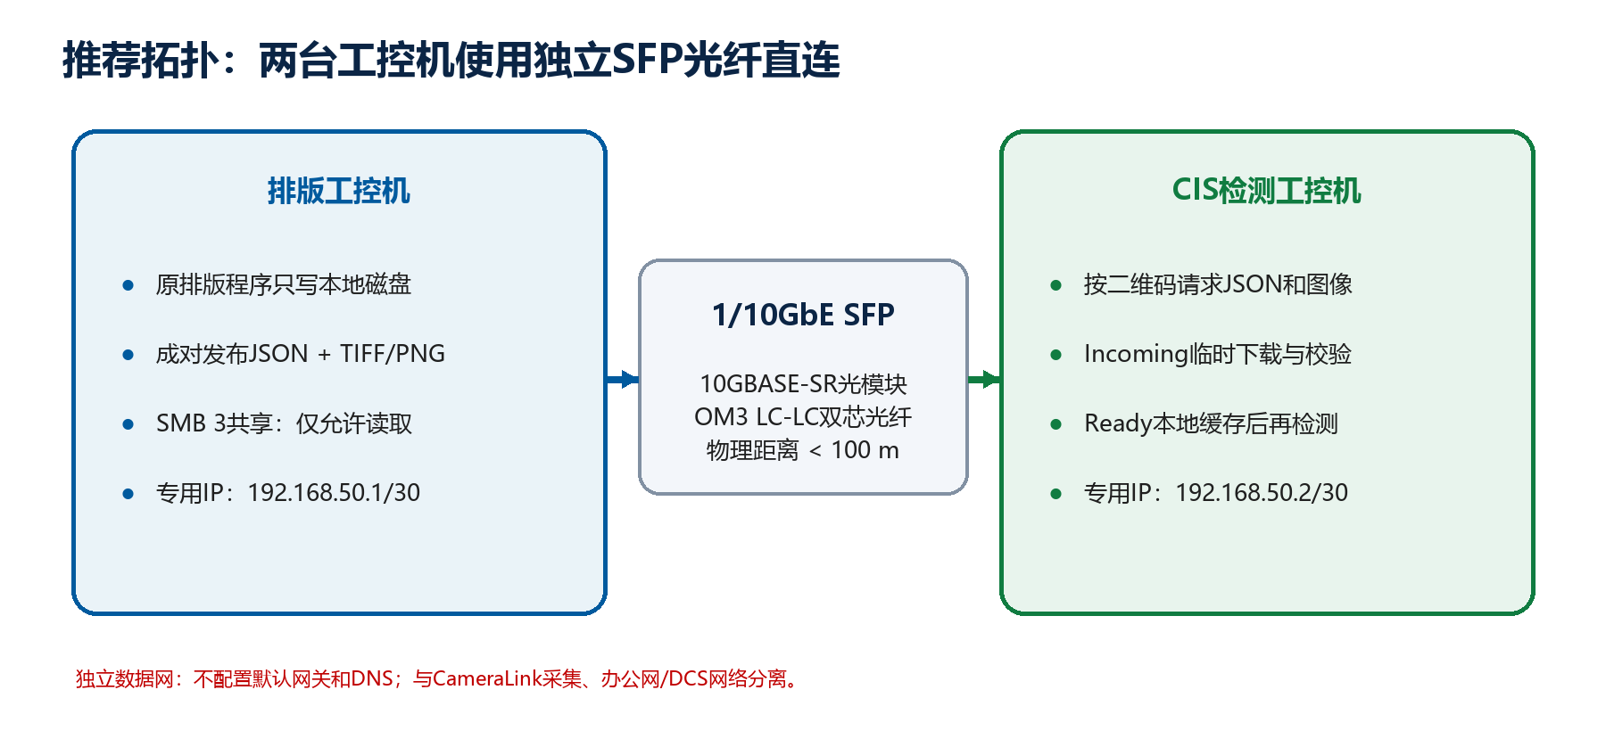
图2 两机光纤直连拓扑：网络传输与CameraLink采集相互隔离（图中10GbE可按采购决策替换为1GbE）
配置项 | 排版工控机 | CIS工控机
专用光纤IP | 192.168.50.1/30 | 192.168.50.2/30
默认网关 / DNS | 不配置 | 不配置
原业务网卡 | 保持现有配置 | 保持现有配置
数据方向 | 只提供已完成文件 | 按二维码主动读取

- 1GbE方案使用SFP网卡 + 1000BASE-SX模块；10GbE方案使用SFP+网卡 + 10GBASE-SR模块；两者均通过OM3 LC-LC双芯光纤直连。
- 双芯分别承担发送TX和接收RX；光纤链路全双工，100米以内使用OM3具有充分距离余量。
- 专用网段不配置网关和DNS，Windows只把192.168.50.0/30流量送入光纤链路，DCS/办公网仍走原网卡。
- 初次测试保持MTU 1500；链路稳定后再决定是否测试Jumbo Frame，避免两端参数不一致造成隐性丢包。
采购前检查｜只按1GbE SFP两端套装获取完整报价和交期；必须先确认网卡所需PCIe通道、Windows驱动、挡板高度及SFP兼容编码。

3. SMB 3只读共享：如何做到低侵入和可控
排版工控机继续只写本地磁盘。每个任务的JSON排版数据和TIFF/PNG图像完全写完后才发布到共享目录；CIS使用专用只读账号按需拉取。这样排版程序不需要等待网络，也不会被远端误删或改写。
控制层 | 配置方式 | 目的
目录边界 | Working不共享；只共享Published | 避免CIS读取半文件
共享权限 | 专用账号仅Read；移除Everyone写权限 | 远端不能删除、覆盖或改名
NTFS权限 | 同一账号仅Read & Execute / List / Read | 共享权限与文件系统双重限制
网络边界 | TCP 445仅允许192.168.50.2访问 | SMB不暴露到其他网络
协议版本 | 禁用SMB1；确认Dialect为3.0/3.1.1 | 使用现代协议与安全能力
签名/加密 | 签名按安全基线；加密按政策并做性能实测 | 在安全和CPU开销之间可验证取舍
凭据 | Windows凭据管理器/服务账号，不写进配置文件 | 避免明文密码泄露

3.1 排版机发布共享（示意命令）
# 仅示意：路径、账号和防火墙规则需由现场管理员确认
New-SmbShare -Name "LayoutPublish" -Path "D:\LayoutPublish\Published" `
-ReadAccess "CIS_Transfer" -FullAccess "Administrators"
# 只允许CIS专用10GbE地址访问TCP 445
New-NetFirewallRule -DisplayName "SMB from CIS 10GbE" -Direction Inbound `
-Protocol TCP -LocalPort 445 -RemoteAddress 192.168.50.2 -Action Allow

禁止事项｜不要把OpenCV/TIFF解析路径直接指向远端UNC共享；必须先拉到CIS本地Ready目录，再交给图像检测。

4.1 两台工控机稳定运行SMB 3的分层配置
层级 | 需要设置的内容 | 验证方式
网卡/链路 | 两端安装正式驱动；协商1.0Gbps全双工；首轮MTU统一1500；启用RSS；关闭会导致链路休眠的节能项 | Get-NetAdapter；连续传输时检查丢包、错误和重连
IP与路由 | 排版机192.168.50.1/30，CIS为192.168.50.2/30；专用网卡不设默认网关和DNS | 互相Ping；route print确认默认路由仍走原业务网卡
网络配置文件 | 把专用10GbE连接设为Private，名称固定为Layout-10G/CIS-10G | Get-NetConnectionProfile
防火墙 | 排版机仅允许来自192.168.50.2、专用网卡、Private配置文件的入站TCP 445；无需为SMB 2/3开放137-139 | Test-NetConnection 192.168.50.1 -Port 445
身份认证 | 使用专用非管理员账号CIS_Transfer；禁止Guest/Everyone写权限；密码放Windows凭据管理器 | 使用该账号只能读取，不能新建、删除或改名
共享与NTFS | 仅共享Published目录；共享权限和NTFS权限都设为Read/Read&Execute | Get-SmbShareAccess + 实际读写权限测试
SMB协议 | 卸载/禁用SMB1；Windows自动协商双方支持的最高SMB 2/3方言 | Get-SmbConnection检查Dialect、Signed、Encrypted
签名/加密 | 保留组织安全基线的SMB签名；加密按现场安全策略决定，并单独测试CPU与吞吐影响 | 比较启用前后的传输耗时和排版机CPU
时间与日志 | 两机使用同一NTP/现场时钟源；开启Windows SMB客户端/服务端事件日志 | 核对任务时间戳、重连和认证失败事件
应用可靠性 | 源端原子发布；CIS端超时、退避重试、有界队列、Incoming/Ready隔离和SHA-256校验 | 拔线、重启、半文件和重复二维码测试

名称解析与认证｜若两机加入同一AD域，优先使用排版机主机名和Kerberos；若是隔离工作组直连，可使用专用IP访问并配置排版机本地只读账号，但不得启用Guest匿名共享。

4.2 南京实验室配置示例与检查命令

4.2.1 专用1GbE地址（两端分别执行）
# 排版机示例；CIS端把地址改为192.168.50.2
New-NetIPAddress -InterfaceAlias "Layout-10G" `
-IPAddress 192.168.50.1 -PrefixLength 30
Set-NetConnectionProfile -InterfaceAlias "Layout-10G" -NetworkCategory Private
# 此专用网卡不设置DefaultGateway和DNS

4.2.2 排版机：只读共享和最小防火墙范围
# Published内只放已经完整发布的任务
New-SmbShare -Name "LayoutPublish" -Path "D:\LayoutPublish\Published" `
-ReadAccess "LAYOUT-PC\CIS_Transfer" -FullAccess "BUILTIN\Administrators" `
-CachingMode None
New-NetFirewallRule -DisplayName "SMB from CIS 10GbE" -Direction Inbound `
-InterfaceAlias "Layout-10G" -Profile Private -Protocol TCP -LocalPort 445 `
-RemoteAddress 192.168.50.2 -Action Allow

4.2.3 CIS端：连通性与协议确认
Test-NetConnection 192.168.50.1 -Port 445
# 首次凭据通过Windows凭据管理器保存，不在配置文件中保存明文密码
Get-ChildItem "\\192.168.50.1\LayoutPublish"
Get-SmbConnection | Select-Object ServerName,ShareName,Dialect,Signed,Encrypted

验收时Dialect应为双方系统实际支持的SMB 3.x版本；Signed/Encrypted是否为True取决于Windows版本、域策略和共享配置。不能为了提速直接关闭组织要求的安全策略，应先测量开销后再由IT确认。

5. 按二维码主动拉取：完整处理流程
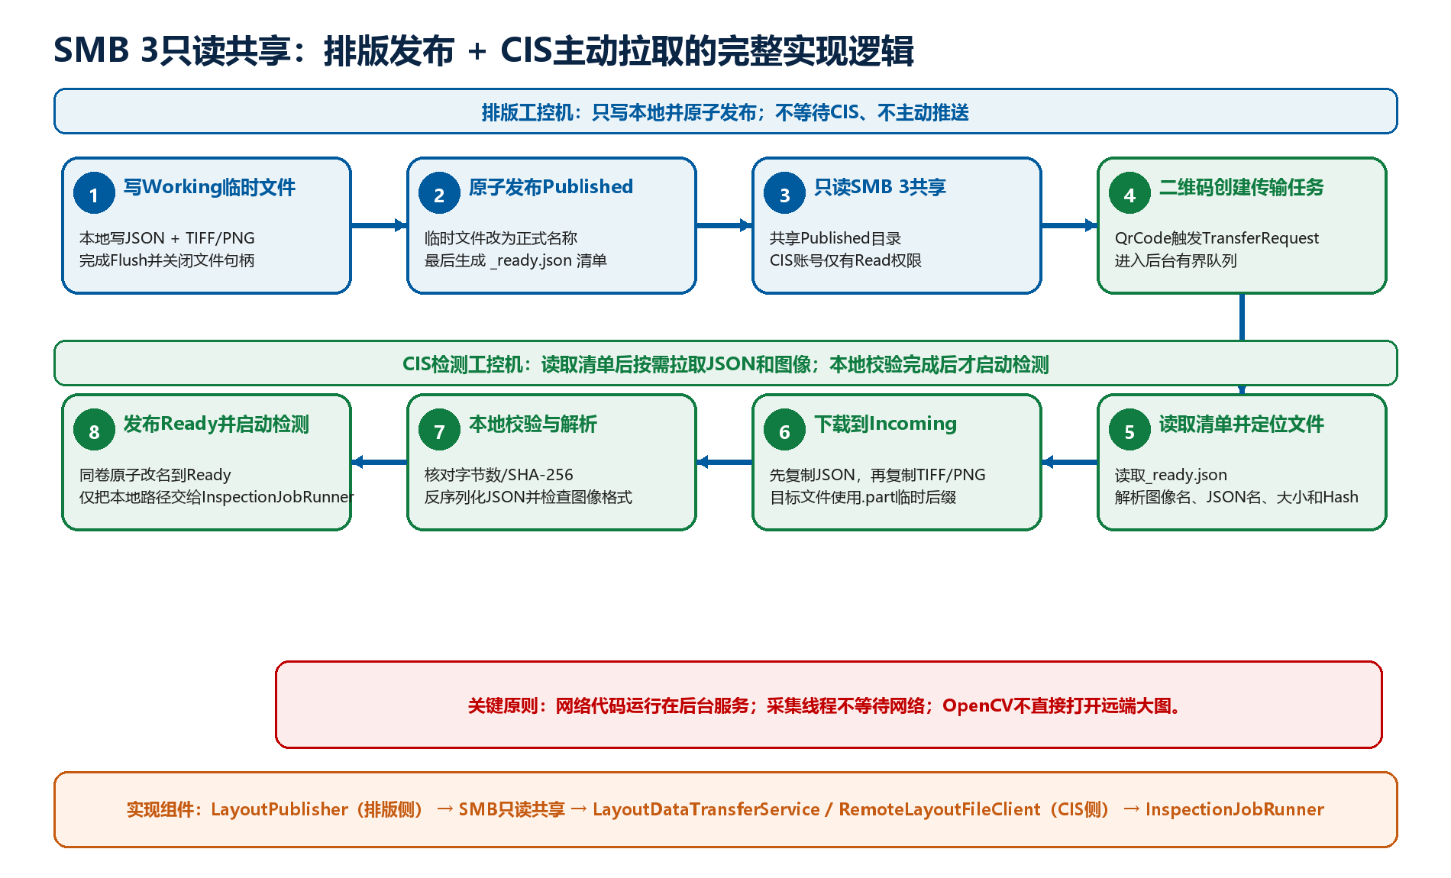
图3 CIS主动拉取：排版端发布、SMB只读共享、CIS端读取及检测解耦
图3中的代码边界｜排版侧代码只负责本地成对发布JSON和TIFF/PNG；Windows负责SMB共享；CIS侧后台服务负责读取、复制、校验和返回本地路径；现有检测流水线不直接接触网络。

5.1 两端程序如何实现（代码级概要）
所在工控机 | 建议组件 | 核心职责
排版机 | LayoutPublishService | 在本地Working目录准备JSON和TIFF/PNG；文件关闭后改为正式名称；最后写入_ready.json
排版机 | LayoutPublishManifest | 记录jobId/二维码、JSON文件名、图像文件名、字节数、SHA-256及完成时间
Windows | SMB 3只读共享 | 将Published目录暴露给CIS_Transfer账号；不承担任务调度和完整性判断
CIS | LayoutDataTransferService | 接收二维码任务，运行后台有界队列，组织重试、超时、状态和本地缓存
CIS | RemoteLayoutFileClient | 读取_ready.json；先拉取JSON，再用Robocopy或受控FileStream拉取大图到Incoming/*.part
CIS | TransferIntegrityVerifier | 核对长度和SHA-256；用System.Text.Json反序列化排版数据；检查图像可打开
CIS | InspectionJobRunner | 仅接收Ready目录中的本地JSON路径和本地图像路径，继续执行现有检测

5.1.1 排版侧发布顺序
// 伪代码：所有写入先在排版机本地完成
await WriteJsonAsync(workingJsonTmp, layoutData, ct); // System.Text.Json
await EnsureImageClosedAsync(workingImage, ct); // TIFF/PNG已写完并关闭
MoveToPublished(workingJsonTmp, publishedJson); // 同卷原子改名
MoveToPublished(workingImage, publishedImage);
await WriteManifestTmpAsync(manifestTmp, names, sizes, sha256, ct);
File.Move(manifestTmp, readyManifest); // _ready.json最后出现

5.1.2 CIS侧读取顺序
// 伪代码：在后台服务中执行，不阻塞采集/UI线程
request = await transferQueue.ReadAsync(ct);
manifest = await remoteClient.ReadManifestAsync(request.QrCode, ct);
await remoteClient.CopyPairToIncomingAsync(manifest, rateLimit, ct);
await verifier.VerifyAndParseAsync(manifest, incomingFiles, ct);
localPair = AtomicPublishToReady(incomingFiles);
await inspectionJobRunner.RunAsync(localPair.JsonPath, localPair.ImagePath, ct);

低侵入备选：如果暂时不能修改排版主程序，可部署独立LayoutPublishAgent轮询现有输出目录，确认JSON和图像连续多次不再变化后再生成_ready.json；不要只依赖FileSystemWatcher的一次Created事件。

5.2 大图复制建议
JSON文件通常较小，可用File.Copy或FileStream.CopyToAsync；TIFF/PNG大图建议首阶段调用Windows自带Robocopy，利用其大文件非缓冲I/O、续传、重试和限速能力。
robocopy "\\192.168.50.1\LayoutPublish\JobFolder" `
"D:\CIS_LayoutCache\Incoming\JobFolder" `
"layout.json" "layout.tiff" /J /Z /R:3 /W:5 /IORATE:100m `
/COPY:DAT /NP /LOG+:"D:\CIS_LayoutCache\transfer.log"

参数 | 作用 | 本项目注意事项
/J | 大文件非缓冲I/O | 适合约30MB PNG，亦兼容回退TIFF
/Z | 可重新启动模式 | 链路短暂中断后可续传
/R:3 /W:5 | 限制重试次数和等待时间 | 避免在后台形成无限重试
/IORATE:100m | 把复制I/O限制为约100MB/s | 南京首轮值；基于排版机负载再调至200MB/s
禁止/MIR /MOVE /PURGE | 避免镜像、移动或删除源文件 | 只读共享下也不应使用具有删除语义的参数

✓ 节拍原则｜传输和检测可以流水化，但单个任务进入检测前必须先取得完整JSON与图像。传输耗时目标应尽量短且波动小，为CIS算法留出主要的30秒节拍预算。

6. 文件完整性：防止半文件、重复任务和断线损坏
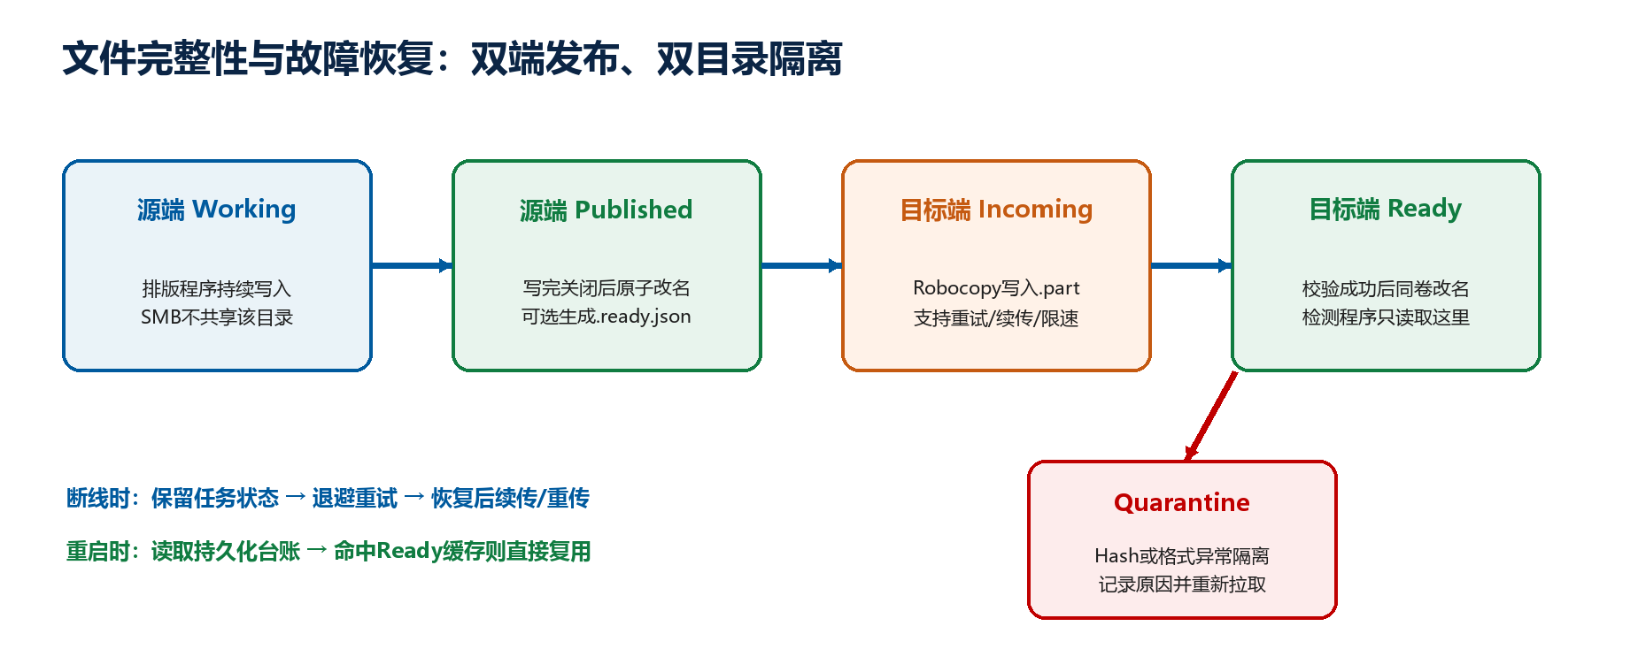
图4 双端发布与双目录隔离：只有Ready文件可以被检测
机制 | 推荐实现 | 解决的问题
源端发布 | 先写Working临时文件，关闭后原子改名到Published | 消除远端读取半文件
Ready清单 | 生成_ready.json，成对记录排版JSON和TIFF/PNG的文件名、字节数及SHA-256 | 明确两个输入都已经完成且属于同一任务
目标端隔离 | 下载到Incoming/*.part，校验后原子改名到Ready | 检测程序永远看不到下载中内容
幂等主键 | 二维码 + 文件名 + 字节数/Hash | 重复二维码不重复下载/检测
持久化台账 | 记录状态、耗时、重试和错误原因 | 软件重启后继续恢复
退避重试 | 例如5秒、15秒、30秒，超限进入待补检 | 网络异常不形成忙循环

6.1 若暂时不能修改排版程序
CIS连续3次检查源文件长度和最后写入时间，间隔3秒；只有两者均不再变化才开始复制。该方法可作为过渡，但可靠性仍不如.ready.json发布清单。
优先级｜南京实验室先实现稳定性检查即可联调；进入正式生产前，建议上游增加.ready.json这一项轻量发布动作。

7. 软件接入边界：不改现有算法主线
新增独立传输服务，把“网络是否可用”和“图像算法是否成功”分开。现有InspectionJobRunner只接收已准备好的本地文件，二维码、Mark、SIFT和缺陷检测逻辑不因网络接入改变。
模块 | 职责 | 明确不负责
LayoutDataTransferService | 接收二维码任务，调度排版JSON与原图传输，汇总状态 | 不解析图像
LayoutJsonResolver | 从本地Ready排版JSON解析二维码、原图文件名和零件坐标 | 不访问远端大图
RemoteLayoutFileClient | SMB连接、稳定性判断、限速复制和重试 | 不把远端流交给OpenCV
TransferIntegrityVerifier | 字节数、SHA-256与图像基本格式校验 | 不修改原图
TransferLedger | 保存唯一键、状态、重试、耗时和错误 | 不依赖WPF界面
InspectionJobRunner | 继续执行白墨、对准、裁切和缺陷检测 | 不承担网络复制

7.1 建议配置
参数 | 首轮值 | 含义
RemoteSharePath | \\192.168.50.1\LayoutPublish | 排版JSON与图像的只读共享
LocalCachePath | D:\CIS_LayoutCache | CIS本地缓存根目录
TransferRateLimitMBps | 100 | 确认无影响后再测200
SourceStableCheck | 3秒 × 3次 | 无Ready清单时判断写入完成
MaxTransferRetries | 3 | 有限重试，防止采集线程阻塞
PendingTransferCapacity | 4 | 有界队列，断网时不无限占内存
CacheLow/StopPercent | 20% / 10% | 缓存盘预警与停止接收阈值

线程边界｜网络复制不得运行在相机采集线程或UI线程中；传输任务独立排队，失败只延迟对应任务的后续检测。

8. 核心硬件采购：1GbE SFP光纤两端套装
生产输入已切换为约30MB无损RGBA PNG并配套JSON排版数据，因此本次采购收敛为单一的1GbE SFP光纤直连方案，不再采购10GbE SFP+网卡和10G-SR模块。以下为2026年8月预算参考，正式下单以供应商含税报价为准。
组成 | 推荐规格/型号 | 数量 | 单价预算 | 小计预算
PCIe 1GbE开放式SFP网卡 | StarTech PEX1000SFP2或同级；单端口即可；需有正式Windows驱动及全高/半高挡板 | 2张 | ¥1,500～2,200/张 | ¥3,000～4,400
1000BASE-SX SFP光模块 | 850nm、LC双工、支持DOM/DDM；两端与网卡兼容编码一致 | 2只 | ¥100～300/只 | ¥200～600
OM3铠装双芯光纤 | LC/UPC-LC/UPC、100m、LSZH/阻燃；现场两端预留长度 | 1条 | ¥400～1,000/条 | ¥400～1,000
保护与标识辅材 | 线槽/波纹管、防尘帽、标签、固定件及端面清洁工具 | 1批 | ¥300～800 | ¥300～800
备用SFP光模块（建议） | 与正式模块同品牌、同兼容编码、同波长 | 1只 | ¥100～300/只 | ¥100～300
本次采购范围｜2张1GbE开放式SFP网卡 + 2只1000BASE-SX模块 + 1条100m OM3铠装双芯光纤 + 安装辅材。采购价格总计约¥3,900～6,800
报价口径：推荐网卡公开参考价约US$204.99/张（未含国内税运），其余按国内兼容光模块、100米工程光纤和辅材的公开区间估算。采购前必须取得两端完整BOM报价，并书面确认网卡驱动、SFP兼容编码及退换货条件。

9. 1GbE采购与现场实施检查表
检查项 | 采购/实施要求 | 主责 | 验收记录
工控机与PCIe | 确认空余插槽、电气通道、挡板高度、风道及Windows版本；按所选网卡规格匹配插槽，不统一要求x8/x16 | 软硬件测试 + 电气 | 设备管理器识别；驱动版本归档
1GbE SFP网卡 | 开放式SFP端口、1000BASE-SX支持、正式Windows驱动；避免来源不明的拆机卡/仿冒卡 | 软硬件测试 | 两端型号、序列号、挡板一致
SFP光模块 | 850nm、LC双工、1000BASE-SX；两只同品牌/同批次并与网卡兼容 | 软硬件测试 | DOM/DDM可读；收发光功率正常
OM3光纤 | LC-LC双芯、100m铠装、阻燃；与强电分开敷设，满足弯曲半径并完成两端标识 | 电气组 | 外观、通光、路由与编号检查
专用网络 | 192.168.50.1/30与192.168.50.2/30；不设网关/DNS；首轮MTU 1500 | CIS算法 + DCS | 1.0Gbps全双工；路由不串线
SMB 3只读共享 | 只共享Published目录；专用只读账号；防火墙仅允许专用网段TCP 445 | CIS算法 + DCS | SMB 3.x；远端无法写入/删除
JSON + PNG成对发布 | 任务主键一致；先写临时文件，完整后生成ready清单；校验字节数和SHA-256 | DCS + CIS算法 | 不存在半文件、错配和重复入队
本地缓存与恢复 | 先拉取到CIS本地Incoming，校验后进入Ready；配置容量阈值、重试和断点恢复 | CIS算法 + 测试 | 断网/重启后可恢复且可追溯

9.1 核心预算
预算口径 | 金额 | 说明
1GbE SFP光纤两端核心套装 | ¥3,900～6,800 | 含2张网卡、2只光模块、100m OM3铠装双芯光纤及辅材
建议采购额（含1只备用模块） | ¥4,000～7,100 | 便于现场快速替换和定位兼容性问题
本预算不含 | — | 现场开孔/桥架施工、人工、税运和特殊工业认证增量
下单门槛｜先完成两台工控机PCIe资源、Windows驱动、100m光纤路由和SFP兼容性确认；供应商须按完整两端套装报价并承诺兼容性退换。

10. 南京实验室验证路线与验收标准
阶段 | 主要动作 | 输出
1 链路验证 | 安装1GbE SFP + 1000BASE-SX + OM3；确认SMB 3.x | 1GbE硬件兼容与链路基线
2 格式验证 | 对比同一排版的30MB PNG与300MB TIFF；检查尺寸、通道、Alpha、Mark、对准和缺陷结果 | PNG替代TIFF的批量回归报告
3 真实文件 | 成对复制真实JSON + 30MB PNG，同时保留300MB TIFF回退测试 | 速度、解码、CPU和源盘影响曲线
4 连续节拍 | 按30秒总节拍连续传输并检测至少100个任务 | 传输+算法总耗时、队列和缓存统计
5 故障注入 | 拔光纤、禁用网卡、重启CIS、源文件晚到 | 续传、重试、恢复与补检记录
6 正式接入 | 将独立传输服务接入二维码任务流 | 不阻塞采集的闭环流程

10.1 建议验收门槛
- 连续1000次传输，源端与接收端SHA-256一致；不存在可被算法读取的半文件。
- 30秒总节拍下，传输和缺陷检测均能完成且待传/待检任务不持续积压；网络故障不得导致CameraLink采集停止或丢帧。
- 每个任务的JSON和TIFF/PNG必须一一对应；清单、字节数及SHA-256一致后才能进入Ready。
- 启用传输后，排版任务95%较慢耗时相对基线增加不超过5%（需现场实测确认）。
- 拔线、重启和源文件晚到后能够恢复，并记录Waiting/Retry/Ready/Failed等明确状态。
- 缓存剩余空间低于20%告警，低于10%停止接收大图但保持采集与任务记录。
通过条件｜先证明PNG在Alpha、Mark、对准和缺陷结果上与TIFF等价，再证明1GbE光纤下“节拍有余量、不影响排版、不断采集、故障可恢复”。

11. 最终建议与下一步：聚焦1GbE方案验证
当前建议｜批准南京实验室先验证“约30MB无损RGBA PNG + JSON + 1GbE SFP光纤直连 + SMB 3只读共享”。1GbE通过验收后直接冻结为生产基线；只有实测出现带宽或持续积压问题时，才重新评估10GbE。
时间说明：采购交期单独计算，建议预留5～10个工作日；硬件到货且真实JSON/PNG样本齐备后，南京实验室验证预计8～12个工作日，整体约2～3周形成结论。
阶段 | 预计时间 | 主要验证工作 | 主责 | 配合 | 输出/决策
1 采购与兼容确认 | 到货前3～5日（并行） | 核对PCIe、驱动、挡板、SFP编码、100m光纤路由；准备真实JSON+PNG样本 | 软硬件测试 | 电气、CIS | 到货验收表与冻结BOM
2 安装与基础配置 | 第1日 | 安装两端网卡/模块/光纤；配置专用IP、MTU 1500和SMB只读共享 | 电气 + 测试 | CIS、DCS | 1.0Gbps全双工链路基线
3 数据传输与软件联调 | 第2～4日 | 验证JSON+PNG成对发布、ready清单、SHA-256、本地缓存及二维码触发拉取 | CIS算法 | DCS、测试 | 端到端闭环与问题清单
4 节拍与性能验证 | 第5～7日 | 按30秒真实节拍统计传输、解码、检测总耗时、队列积压及排版机性能影响 | 软硬件测试 | CIS、DCS | 性能基线和节拍余量
5 长稳与故障恢复 | 第8～11日 | 连续1000任务；拔线、重启、晚到文件、缓存不足、重试和恢复验证 | 软硬件测试 | CIS、DCS、电气 | 长稳/故障注入报告
6 评审与参数冻结 | 第12日 | 复核未关闭问题、配置、告警与SOP，形成Go/No-Go结论 | CIS + 测试 | DCS、电气 | 南京验证结论与生产候选配置

11.1 核心验收目标
- 链路稳定协商为1.0Gbps全双工，连续传输期间网卡错误、丢包和重连计数不持续增长。
- 每个任务的JSON与PNG一一对应，字节数和SHA-256一致；算法只读取本地Ready文件，不读取远端半文件。
- 测试目标：约30MB PNG + JSON的端到端传输耗时P95不超过1秒；30秒总节拍内传输与缺陷检测不持续积压。
- 连续1000个任务无文件损坏；拔线、两端重启或源文件晚到后能够自动重试、恢复和补检。
- 启用共享发布后，排版工控机任务耗时P95相对原基线增加不超过5%，CameraLink采集与UI不被网络任务阻塞。

11.2 配合人员与职责
人员 | 主要职责
软硬件测试人员 | 牵头硬件兼容、传输性能、1000次长稳、故障注入和验收报告；统一记录测试环境与数据。
CIS项目算法人员 | 负责CIS端拉取/缓存/校验接入、检测流水线联调、耗时埋点、问题修复和最终技术结论。
DCS组 | 负责排版端JSON+PNG成对发布、ready清单和共享权限配合；确认上游任务主键及重发规则。
电气组 | 负责PCIe安装条件、100m光纤敷设与防护、标签、弯曲半径、现场安全和硬件故障排查。
最终决策规则｜南京验证全部通过：1GbE作为正式方案进入生产准备；未通过：先按驱动、磁盘、SMB配置和发布逻辑定位瓶颈，只有确认瓶颈确实是链路带宽后才升级10GbE。

